ΠΑΝΕΛΛΗΝΙΟ ΠΡΩΤΑΘΛΗΜΑ
ΑΝΔΡΩΝ ΓΥΝΑΙΚΩΝ
(ατομικό / μικτό ομαδικό)
16-17 Δεκεμβρίου 2023
Ιωάννινα

ΠΡΟΚΗΡΥΞΗ

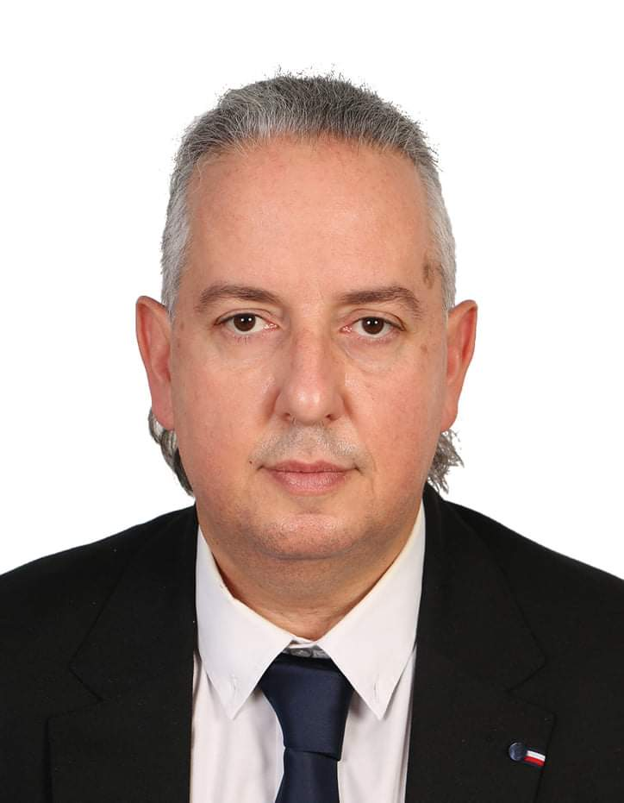
Όπως συμβαίνει σχεδόν κάθε χρόνο, έτσι και φέτος, το Πανελλήνιο Πρωτάθλημα Ανδρών και Γυναικών, θα ρίξει την αυλαία των εγχώριων διοργανώσεων της Ελληνικής Ομοσπονδίας Τζούντο. Η «ναυαρχίδα» των διοργανώσεών μας, μετά από πολλά χρόνια θα πραγματοποιηθεί στη φιλόξενη πόλη των Ιωαννίνων, η οποία στο παρελθόν έχει αναδείξει πολλούς και σημαντικούς αθλητές και αθλήτριες, με σπουδαίες διεθνείς διακρίσεις.
Ως πρόεδρος της Ελληνικής Ομοσπονδία Τζούντο, νιώθω τυχερός, που ο αγωνιστικός προγραμματισμός μας, ολοκληρώνεται στα μέσα Δεκεμβρίου, χωρίς ιδιαίτερα προβλήματα. Κύριο μέλημά μας ήταν οι αθλητές και οι αθλήτριές μας, να έχουν μέσα στη χρονιά, όσο το δυνατόν περισσότερους αγώνες επί ελληνικού εδάφους. Και τα καταφέραμε. Και με την ίδια λογική θα συνεχίσουμε και την επόμενη χρονιά.
Εύχομαι καλή επιτυχία σε όλους τους τζουντόκα που θα συμμετέχουν στο Πανελλήνιο πρωτάθλημα, 16-17 Δεκεμβρίου, στα Ιωάννινα. Καλή δύναμη στους προπονητές και τα σωματεία.

- ΚΑΤΗΓΟΡΙΕΣ ΚΑΙ ΔΙΑΡΚΕΙΑ ΑΓΩΝΩΝ

ΑΝΔΡΩΝ , ΓΥΝΑΙΚΩΝ γεν 2008 και προηγούμενα έτη
ΑΝΔΡΩΝ : -60κ.- 66κ.-73κ.-81κ.-90κ.-100κ. +100κ.
ΓΥΝΑΙΚΩΝ :-48κ. -52κ.- 57κ.-63κ.-70κ.-78κ,+78κ.
ΔΙΑΡΚΕΙΑ ΑΓΏΝΑ 4’
Οι αγώνες θα διεξαχθούν σύμφωνα με τις οδηγίες της Ελληνικής Ομοσπονδίας Τζούντο και την Πάγια Εγκύκλιο των Πρωταθλημάτων, και σύμφωνα με τις οδηγίες της Παγκόσμιας Ομοσπονδίας Τζούντο και τους κανονισμούς διαιτησίας όπως ορίζονται από την τελευταία.
ΜΙΚΤΟ ΟΜΑΔΙΚΟ : -57Κ ΓΥΝΑΙΚΩΝ, -73Κ ΑΝΔΡΩΝ, -70Κ ΓΥΝΑΙΚΩΝ,-90Κ ΑΝΔΡΩΝ, +70 Κ ΓΥΝΑΙΚΩΝ, +90Κ ΑΝΔΡΩΝ

Κάθε ομάδα θα αποτελείται κατ’ ελάχιστον από 4 αθλητές, ο μέγιστος αριθμός αθλητών που μπορεί να δηλωθεί είναι 12 αθλητές (2 ανά κατηγορία κιλών). Όσοι αθλητές αγωνίζονται στο ατομικό δεν θα ζυγιστούν εκ νέου για το ομαδικό. Κατά τη διάρκεια της διοργάνωσης κάθε αθλητής θα μπορεί να δηλωθεί σε μια κατηγορία μεγαλύτερη αυτής που έχει δηλωθεί.
- ΣΤΑΔΙΟ

Κλειστό Γυμναστήριο Πανεπιστημίου Ιωαννίνων

- ΔΙΑΜΟΝΗ

Οι προπονητές , αθλητές και συνοδοί θα οργανώσουν οι ίδιοι τη διαμονή τους Θα ανακοινωθεί στον ιστότοπο της ΕΟΤ προτεινόμενο ξενοδοχείο για τη διαμονή των συμμετεχόντων όπου θα προσφέρονται ειδικές τιμές για τη διευκόλυνση των συμμετεχόντων.
- ΔΗΛΩΣΕΙΣ ΣΥΜΜΕΤΟΧΗΣ

Το ποσό συμμετοχής ανά αθλητή για το Πρωτάθλημα Ανδρών – Γυναικών είναι 30€.
Το ποσό συμμετοχής ανά ομάδα για το ομαδικό Πρωτάθλημα είναι 100€.
Το ποσό συμμετοχής ανά σωματείο θα κατατίθεται στον τραπεζικό λογαριασμό της Ε.Ο. Τζούντο ως εξής: Επωνυμία Σωματείου – αιτιολογία Πανελλήνιο Πρωτάθλημα Ανδρών Γυναικών 2023)
Τραπεζικός Λογαριασμός ΕΟ Τζούντο:
ΕΛΛΗΝΙΚΗ ΟΜΟΣΠΟΝΔΙΑ ΤΖΟΥΝΤΟ
GR 16 0110 0800 0000 0804 8058 286 ΕΘΝΙΚΗ ΤΡΑΠΕΖΑ ΕΛΛΑΔΑΣ
Στους αγώνες θα δηλώνουν συμμετοχή αποκλειστικά σωματεία που έχουν αθλητική αναγνώριση από τη ΓΓΑ και είναι εγγεγραμμένα στο μητρώο αθλητικών σωματείων αυτής . Δυνάμει του νέου αθλητικού νόμου ο προπονητής που θα δηλωθεί στην πλατφόρμα θα πρέπει να διαθέτει ενεργή σύμβαση με το σωματείο που τον δηλώνει και να έχει άδεια ασκήσεως επαγγέλματος.

Οι δηλώσεις συμμετοχής θα γίνονται αποκλειστικά και μόνο στην ηλεκτρονική πλατφόρμα της διοργάνωσης. Η πρόσβαση για την πλατφόρμα θα γίνεται ΕΔΩ. Η δημιουργία λογαριασμού για κάθε σωματείο, τον οποίο και θα διαχειρίζεται μόνο ένας υπεύθυνος, θα γίνει μέσω της ηλεκτρονικής πλατφόρμας.. Αναλυτικές πληροφορίες για την χρήση θα βρείτε στην πλατφόρμα.
Δεν θα γίνουν δεκτές δηλώσεις υποβαλλόμενες πέρα από την ορισμένη προθεσμία.
- ΠΡΟΘΕΣΜΙΕΣ

ΔΗΛΩΣΕΙΣ ΣΥΜΜΕΤΟΧΩΝ ΑΤΟΜΙΚΟ | 11/12/2022 ώρα 12:00
ΔΗΛΩΣΕΙΣ ΣΥΜΜΕΤΟΧΩΝ ΟΜΑΔΙΚΟ | 15/12/2022

- ΔΙΟΡΓΑΝΩΤΗΣ

Επωνυμία | ΕΛΛΗΝΙΚΗ ΟΜΟΣΠΟΝΔΙΑ ΤΖΟΥΝΤΟ
Διεύθυνση | ΕΘΝΑΡΧΟΥ ΜΑΚΑΡΙΟΥ 2 , Ν ΦΑΛΗΡΟ ΠΕΙΡΑΙΑΣ
Τηλέφωνο | 210 48 34031
Email | directorhjf@yahoo.gr
Ιστότοπος | www.hjf.gr

- ΟΡΓΑΝΑ ΤΩΝ ΑΓΩΝΩΝ

ΑΛΥΤΑΡΧΗΣ | ΘΑ ΟΡΙΣΤΕΙ
ΥΠΕΥΘΥΝΗ ΓΡΑΜΜΑΤΕΙΑΣ | ΣΑΛΩΜΗ ΗΛΙΑΔΟΥ
ΜΕΛΗ ΓΡΑΜΜΑΤΕΙΑΣ | ΘΑ ΟΡΙΣΤΟΥΝ
ΕΠΟΠΤΗΣ ΔΙΑΙΤΗΣΙΑΣ | ΝΙΚΟΣ ΧΕΚΙΜΟΓΛΟΥ
ΥΠΕΥΘΥΝΟΣ ΔΙΑΙΤΗΣΙΑΣ | ΒΑΣΙΛΕΙΟΣ ΤΟΠΑΛΙΔΗΣ
ΔΙΑΙΤΗΤΕΣ | ΘΑ ΟΡΙΣΤΟΥΝ ΑΠΟ ΚΕΔ
ΙΑΤΡΟΣ | ΘΑ ΟΡΙΣΤΕΙ

- ΠΡΟΓΡΑΜΜΑ ΔΙΟΡΓΑΝΩΣΗΣ

ΗΜ/ΝΙΑ | ΩΡΑ | ΔΡΑΣΤΗΡΙΟΤΗΤΑ | ΤΟΠΟΘΕΣΙΑ
Παρασκευή 15/12/2022 | 15:00-17:00 | ΥΠΕΥΘΥΝΟΣ ΣΩΜΑΤΕΙΟΥ ΠΑΡΑΛΑΒΗ ΔΙΑΠΙΣΤΕΥΣΕΩΝ | ΓΥΜΝΑΣΤΗΡΙΟ
 | 18:00 | ΚΛΗΡΩΣΗ (σύνδεσμος) | ONLINE
 | 19:00 | ΑΝΕΠΙΣΗΜΗ ΖΥΓΙΣΗ | ΓΥΜΝΑΣΤΗΡΙΟ
 | 19:30-20:00 | ΕΠΙΣΗΜΗ ΖΥΓΙΣΗ Οι αθλητές θα πρέπει να εχουν οπωσδήποτε μαζί τους κάρτα υγείας, ταυτότητα και δελτίο αθλητή.
Σάββατο 16/12/2022 | 10:00 | ΕΝΑΡΞΗ ΑΓΩΝΩΝ ΑΤΟΜΙΚΟ | ΓΥΜΝΑΣΤΗΡΙΟ
Κυριακή  17/12/2022 | 10:00 | ΕΝΑΡΞΗ ΑΓΩΝΩΝ ΟΜΑΔΙΚΟ | ΓΥΜΝΑΣΤΗΡΙΟ

- ΕΜΦΑΝΙΣΗ

Οι αθλητές θα φορούν λευκό και μπλε judogi (επί ποινή αποκλεισμού) ανάλογα και την σειρά με την οποία θα αγωνίζονται. Για την απονομή θα φορούν μόνο λευκό judogi σε καλή κατάσταση και δεν θα κρατούν τίποτα.
- ΑΠΟΔΟΧΗ ΟΡΩΝ ΠΡΟΚΗΡΥΞΗΣ
Με τη δήλωση συμμετοχής κάθε σωματείο όπως και οι αθλητές και προπονητές αυτού δηλώνουν πως γνωρίζουν και δέχονται ανεπιφύλακτα όσα αναφέρονται στην παρούσα προκήρυξη.
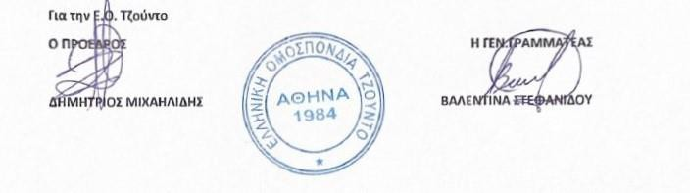

Ο ΠΡΟΕΔΡΟΣ Η ΓΕΝ.ΓΡΑΜΜΑΤΕΑΣ

ΔΗΜΗΤΡΙΟΣ ΜΙΧΑΗΛΙΔΗΣ ΒΑΛΕΝΤΙΝΑ ΣΤΕΦΑΝΙΔΟΥ

